Uruchomienie wideokonferencji przy użyciu systemu Jitsi

Do wideokonferencji realizowanych przy pomocy systemu Jitsi należy korzystać z przeglądarek Chrome w wersji 84 lub wyższej lub Edge w wersji 86 lub wyższej, opcjonalnie dostępna jest również aplikacja do pobranie ze strony: https://github.com/jitsi/jitsi-meet-electron

W celu sprawdzenia kompatybilności przeglądarki ze standardem webrtc można wykonać test dostępny na stronie: https://test.webrtc.org/

Uruchomienie wideokonferencji w trybie pilnym

- Proszę wejść na stronę internetową: https://e-konf.wroclaw.sa.gov.pl/
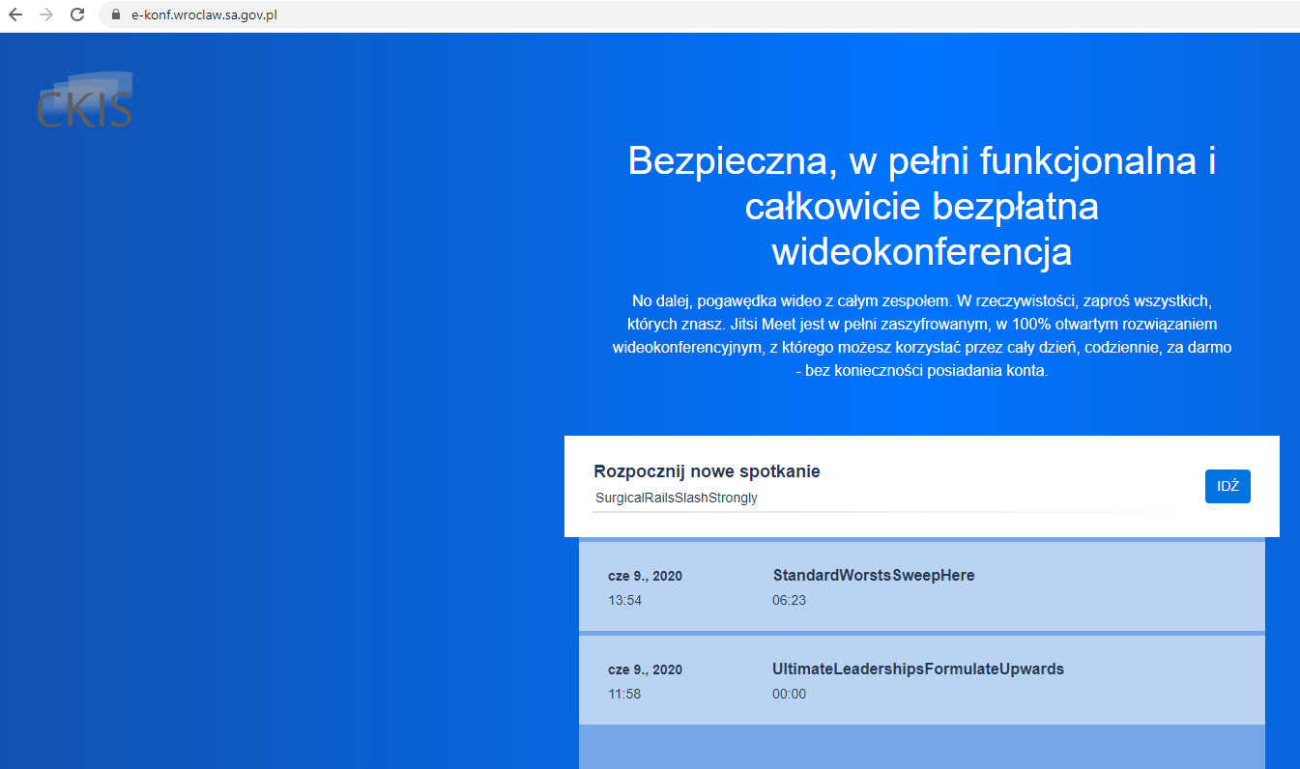

- Uruchomienie spotkania odbywa się przez naciśnięcie klawisza „IDŹ”
- Kiedy pojawi się komunikat o konieczności korzystania z mikrofonu i kamery proszę nacisnąć przycisk „Zezwalaj”

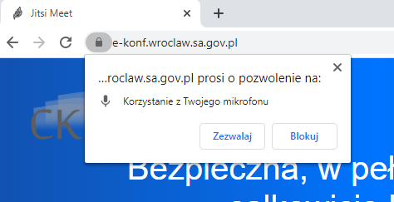

- Po naciśnięciu klawisza „IDŹ” pojawi się komunikat:
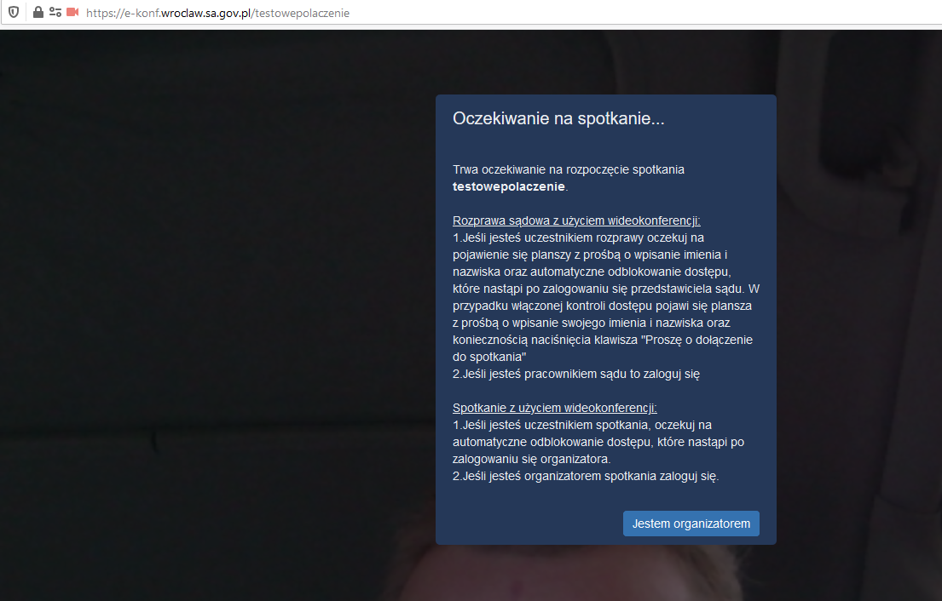
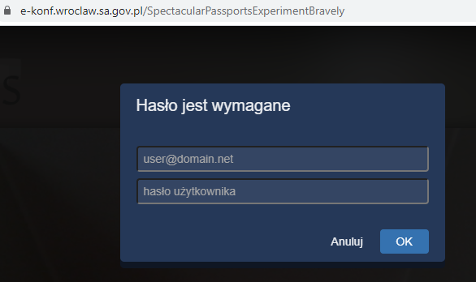
Organizator spotkania w tym momencie uruchamia przycisk „Jestem organizatorem”
i uwierzytelnia się przy pomocy poświadczeń z domeny AD.

Następnie podaje nazwę pod, którą będzie występował w spotkaniu (np. imię i nazwisko)

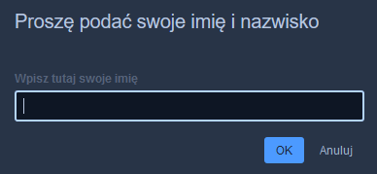

Pozostali uczestnicy przedstawiają się podając imię i nazwisko.
Nazwę pod, którą przedstawia się uczestnik można zawsze zmienić korzystając z opcji „Więcej działań” umieszczonej w prawym dolnym rogu okna wideokonferencji a następnie wybierając „Ustawienia” i „Profil”:
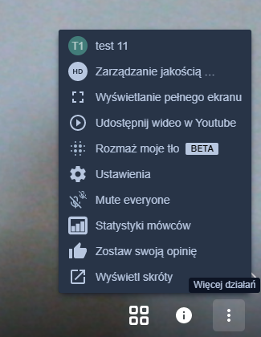

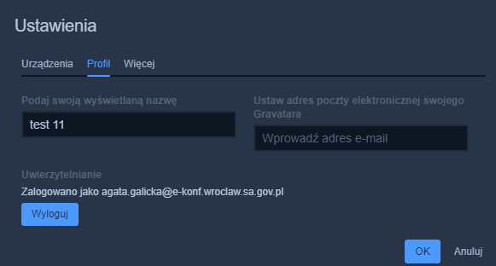

gdzie można wpisać inną nazwę, pod którą przedstawiany będzie uczestnik spotkania. Zmianę należy zatwierdzić przyciskiem „OK”:

Opcje dostępne w aplikacji

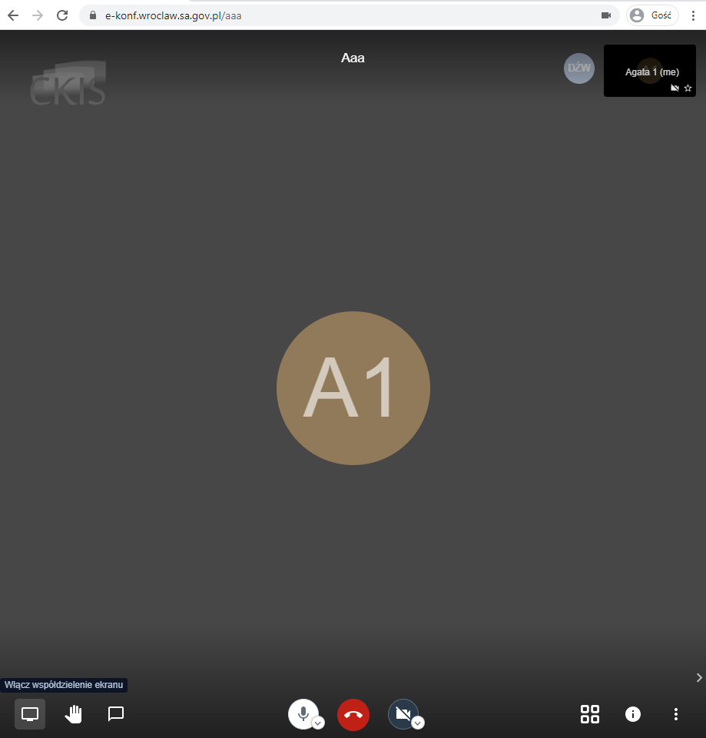

Na dole ekranu dostępne są opcje:
- Współdzielenia ekranu 
- Sygnalizacji chęci zabrania głosu
- Prowadzenia rozmowy za pośrednictwem Chatu
- Wyciszenia/włączenia mikrofonu  oraz możliwość zmiany źródła dźwięku
i mikrofonu po naciśnięciu przycisku umieszczonego przy symbolu mikrofonu
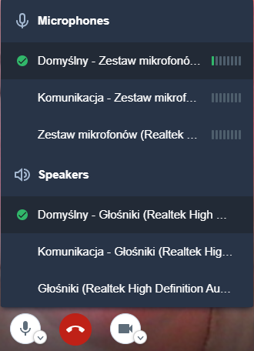
- Wyjścia ze spotkania
- Włączenia/wyłączenia kamery  wraz z możliwością zmiany źródła obrazu
- Zmiany widoku ekranu . Należy zwrócić uwagę na fakt, że przełączenie na widok „kafelkowy” znacznie bardziej obciąża łącze internetowe
- Przesłania linku do spotkania do osoby, którą chcemy zaprosić
- Dodatkowe opcje

Uruchomienie wideokonferencji odroczonej w czasie

Po wejściu na stronę generatora linków spotkań dostępnego pod adresem
https://e-konf.wroclaw.sa.gov.pl/generator.html system domyślnie proponuje nazwę wideokonferencji, którą w formie pełnego linku przekazuje się (np. za pośrednictwem poczty elektronicznej) przyszłym uczestnikom wideokonferencji (także uczestnikom zdalnej rozprawy).

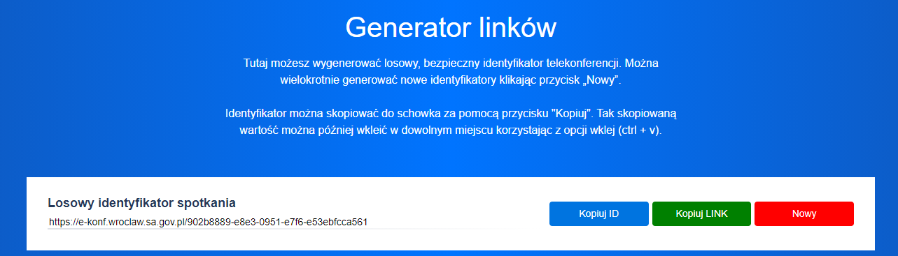

Nieprzypadkowe jest budowanie nazwy spotkania w formie długiego ciągu znaków, ponieważ ma to wpływ na podniesienie bezpieczeństwa i zmniejszenie prawdopodobieństwa niepożądanego dołączenia do spotkania osób niezaproszonych.

Na stronie dostępne są 3 przyciski:

 - naciśnięcie tego przycisku powoduje skopiowanie samej nazwy wideokonferencji (wygenerowanego ciągu znaków), którą wprowadza się do systemu ReCourt w czasie nawiązania połączenia na sali rozpraw.

- naciśnięcie tego przycisku powoduje skopiowanie całego linku do wideokonferencji, który należy udostępnić uczestnikom planowanego spotkania

- naciśnięcie tego przycisku powoduje wygenerowanie nowego ciągu znaków, który może posłużyć do stworzenia kolejnego linku do nowego spotkania

Uczestniczenie w wideokonferencji przy wykorzystaniu aplikacji mobilnej

Istniej możliwość uczestniczenia w wideokonferencji organizowanej przy wykorzystaniu systemu Jitsi po zainstalowaniu na smartfonie aplikacji Jitsi Meet. Aplikacja jest dostępna
w standardowym sklepie Google Play lub App Store. Użytkownikowi, który otrzyma link do wideokonferencji (za pośrednictwem sms lub poczty elektronicznej np.: https://e-konf.wroclaw.sa.gov.pl/ToJestNazwaSpotkania ), po jego naciśnięciu lub skopiowaniu do przeglądarki w smartfonie, zostanie zaproponowane pobranie aplikacji mobilnej lub otwarcie wideokonferencji w już zainstalowanej aplikacji Jitsi Meet.

UWAGA!

W celu zapewnienia skalowalności systemu proszę o konfigurację ruchu sieciowego z uwzględnieniem zakresu portów UDP 10000-10010​.
e-konf.wroclaw.sa.gov.pl – 2 adresy IP:
213.241.40.132 = porty : 80,443 TCP ; 10000-10010 UDP
213.241.18.162 = porty : 80,443 TCP ; 10000-10010 UDP

